카테고리 04. DMZ의 사람들 | 세부 주제 4-5. UN과 함께하는 대성동 주민의 삶

콘텐츠 개요
항목 | 내용
자료 구성 | 4개 소스 (촬영일지 / 협정 원문 / 사진 / 가족 구술 녹취)

빈칸 정답표
빈칸 | 정답 | 소속 자료 | 정답 출처 | 출처 근거
[A] | 자유의 마을 | 자료 A (촬영일지) | 자료 C 사진 2 (1967 현판) | 현판에 '대성동 / TAE SONG DONG / 자유의마을 / FREEDOM VILLAGE' 한글·영문 병기 노출. 자료 B 공식 현황에도 평문으로 등장.
[B] | 완충지대 | 자료 B (협정 원문 제1항) | 자료 A (촬영일지 5월 15일) | "DMZ는 양측이 군사분계선으로부터 각 2km씩 물러나 설정한 완충지대로, 그 안에 주민이 실제 거주하는 마을은 남북 통틀어 이 두 곳뿐이다."
[C] | 유엔기 | 자료 C (사진 1 캡션) | 자료 A (촬영일지 5월 14일) | "동행 공무원이 앞 유리에 파란 유엔기를 부착했다. 이 깃발이 없으면 대성동 출입 자체가 불가능하다." 자료 B 유엔사 규정 제5조 차량 식별 의무와 호응.
[D] | 통일대교 | 자료 D (가족 구술) | 자료 A (촬영일지) + 자료 C 사진 1 캡션 | 자료 A: "통일대교 검문소 도착" / 자료 C: "이 버스 역시 매일 통일대교 검문을 통과해 마을까지 들어온다."

자료 A: 다큐멘터리 PD의 대성동 촬영일지
출처: 제작 중 독립 다큐 『DMZ의 마을들』 사전취재 노트
기록자 | 김혜원 (가상, 독립다큐 제작사 '필름노트' PD, 8년 차)
촬영 일자 | 2026년 5월 14~16일 (3일차 사전취재)
주제 | 대성동 자유의 마을 주민 생활 기록

5월 14일 (수) 맑음
오전 9시, 통일대교 검문소 도착. 유엔사가 발급해 준 사전 출입 허가증을 헌병에게 보여주고 촬영 장비 차량을 통과시켰다. 동행 공무원이 앞 유리에 파란 유엔기를 부착했다. 이 깃발이 없으면 대성동 출입 자체가 불가능하다. 9시 30분 마을에 도착했다. 첫 인상은 여느 농촌과 크게 다르지 않았다. 단층 주택, 논밭, 마을회관이 있었다. 다른 점은 지나가는 차량 대부분에 같은 깃발이 달려 있다는 것이었다.

5월 15일 (목) 흐림
오전, 이장 인터뷰. 대성동은 1953년 정전 직후 조성됐다. 정식 명칭은 '[A]'. 남북이 DMZ 안에 마을 하나씩만 남기기로 한 합의에 따라 남쪽은 이곳, 북쪽은 약 1.8킬로미터 떨어진 기정동이다. DMZ는 양측이 군사분계선으로부터 각 2km씩 물러나 설정한 완충지대로, 그 안에 주민이 실제 거주하는 마을은 남북 통틀어 이 두 곳뿐이다. 올해로 73년째다. 현재 49세대 138명이 거주한다.
집 증축·화장실 보수 같은 건설 행위는 유엔사 승인이 필요하고, 매일 저녁에는 유엔사 민정반이 가구별 점호를 돈다. 그 대신 주민은 세금과 병역을 면제받는다. 외부인 출입은 유엔사 사전 허가 사안이다. 오후, 마을회관 앞 벤치에서 주민 몇 분의 일상 담소를 카메라에 담았다. 장은 문산까지 나가서 본다고 했다. 은행·병원 모두 외부로 나가야 한다.

5월 16일 (금) 맑음
마지막 날이었다. 한 주민이 논에 나가는 길을 따라 붙었다. 군인 한 명이 동행했다. 들판 건너편으로 군사분계선 표지가 간헐적으로 보였다. 오후 5시 30분에 철수했다. 통일대교로 나오는 길, 사이드 미러에 달린 유엔기가 바람에 흔들렸다.

자료 B: 협정 원문 및 공식 문서 발췌
출처: 「한국 군사 정전에 관한 협정」(1953년 7월 27일 체결) 및 유엔군사령부 공식 규정 발췌

1. 「한국 군사 정전에 관한 협정」 제1조 발췌
제1항
한개의 군사분계선을 확정하고 쌍방이 이 선으로부터 각기 2킬로미터씩 후퇴함으로써 적대군대 간에 한개의 비무장지대를 설정한다. 한개의 비무장지대를 설정하여 이를 [B]로 함으로써 적대행위의 재발을 초래할 수 있는 사건의 발생을 방지한다.
제6항
쌍방은 모두 비무장지대 내에서 혹은 비무장지대로부터 어떠한 적대행위도 감행하지 못한다.
제9항
민사행정 및 구제사업의 집행에 관계되는 인원과 군사정전위원회의 특정한 허가를 얻고 들어가는 인원을 제외하고는 어떠한 군인이나 민간인이나 비무장지대에 들어감을 허가하지 않는다.
제10항
비무장지대 내의 군사분계선 이남 부분에 있어서의 민사행정 및 구제사업은 국제연합군 총사령관이 책임진다. 비무장지대 내의 군사분계선 이북 부분에 있어서의 민사행정 및 구제사업은 조선인민군 최고사령관과 중국인민지원군 사령관이 공동으로 책임진다.

2. 유엔군사령부 대성동 자유의 마을 관리 규정 발췌
제1조 (목적) 본 규정은 1953년 정전협정 제1조 제10항에 근거하여, 비무장지대 내 군사분계선 이남 유일의 민간인 거주 마을인 대성동 자유의 마을에 대한 출입·거주·행정을 관리함을 목적으로 한다.
제3조 (외부인 출입 절차) 마을 방문을 희망하는 외부 민간인은 주민의 초대를 전제로, 방문 희망일 7일 전까지 사전 신청서를 제출하여야 한다. 신원 확인을 거친 자에 한해 매일 09:00~17:30 시간대에 한정하여 출입이 허가된다.
제5조 (차량 식별 의무) 마을을 통행하는 모든 차량에는 유엔사가 정한 식별 표지를 부착하여야 한다.
제7조 (가구별 인원 점검) 마을 주민은 매일 19:00, JSA 민정중대가 실시하는 가구별 인원 점검에 응하여야 한다.
제9조 (건설 행위 사전 승인) 마을 내 주택의 신축·증축·개축 및 이에 준하는 보수 행위는 사전에 유엔군사령부의 승인을 받아야 한다.

3. 대성동 자유의 마을 공식 현황
(통일부·파주시 공동 자료, 2024년 기준)
조성일 | 1953년 8월 3일 (군사정전위원회 지정)
행정구역 | 경기도 파주시 군내면 조산리
세대 수 | 49세대
인구 | 138명
성격 | 비무장지대 내 남측 유일 민간인 거주 마을
북측 대응 마을 | 기정동 (직선거리 약 1.8km)
주민 의무 면제 | 조세, 병역
거주권 | 1953년 당시 원주민의 남성 후손 세습
마을 이장 | 주민 직접 선출

자료 C: 사진 자료

사진 1: 대성동 자유의 마을 따복버스
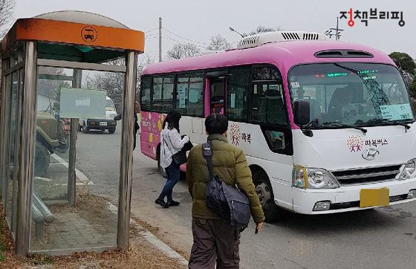
[캡션] 대성동 자유의 마을을 드나드는 경기도 따복버스. 마을에는 은행·병원·상점이 없어 주민들은 문산·파주 시내까지 나가 생활용품을 사고 병원에 다닌다. 이 버스 역시 매일 통일대교 검문을 통과해 마을까지 들어온다. 대성동을 출입하는 모든 차량에는 유엔사가 정한 파란 [C]와 'TSD'(Tae Song Dong) 스티커 부착이 의무이며, 외부인 방문은 주민의 초대로 7일 전 사전 신청 후 신원 확인을 거쳐야 허가된다.
출처 | 문화체육관광부 국민소통실 촬영, 「DMZ내 하나뿐인 '대성동 자유의 마을' 가보니」, 대한민국 정책브리핑(korea.kr), 2018년 4월 5일. 공공누리 제1유형(출처표시).

사진 2: 대성동 자유의 마을 진입 현판 (1967)
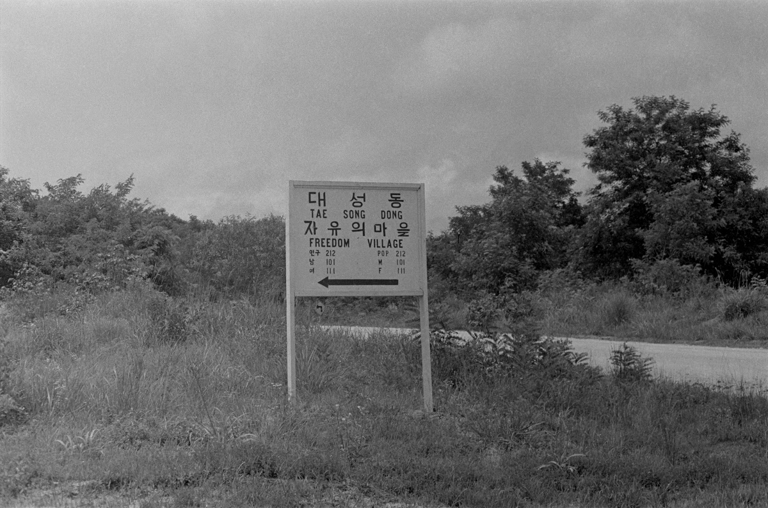
[캡션] 1967년 촬영된 대성동 자유의 마을 진입 현판. "대성동 / TAE SONG DONG / 자유의마을 / FREEDOM VILLAGE"라고 한글·영문 병기로 적혀 있으며, 정전협정에 따라 DMZ 안 남측 유일 민간인 거주 마을임을 국내외에 알리는 상징이다. 마을은 1953년 조성 이후 올해로 73년째 이 자리를 지키고 있다.
출처 | 문화체육관광부(구 공보처) 촬영, 국가기록원 소장, 1967년. Google Arts & Culture 공개 자료.

자료 D: 엄마의 이야기 — 가족 구술 녹취
출처: 초등학교 1학년 가족 숙제 「엄마 아빠 고향 이야기」 녹음 자료 (2026년 3월 채록)

"민영아, 오늘 학교에서 '우리나라 지도' 공부했지? DMZ가 뭐냐고 엄마한테 물어봤잖아. 엄마 고향이 바로 거기 안에 있어. 대성동 자유의 마을이라는 곳이야. 엄마 어릴 때 마을에 들어가려면 검문소를 꼭 지나야 했어. 군인 아저씨가 버스에 올라와서 '누가 타고 있나요' 하고 한 명 한 명 확인했지. 엄마가 초등학교 4학년쯤 됐을 때 [D]라는 큰 다리가 새로 생겼어. 그 뒤부터는 그 다리를 건너서 마을을 드나들었어. 민영이도 외할머니 댁 갈 때마다 엄마 차로 그 다리 건너잖아.”
“저녁 7시가 되면 유엔사 민정반 군인 아저씨들이 집집마다 와서 '다들 계세요?' 하고 온 가족이 있는지 확인하고 갔어. 엄마는 어릴 때부터 그게 일상이었지. 마을을 드나드는 차에는 전부 파란 유엔기를 달아야 했고, 유엔기 없는 차는 못 들어가. 지금도 그래. 그리고 민영아, 엄마는 지금 대성동 주민이 아니야. 아빠랑 결혼하면서 마을을 떠났거든. 대성동은 외지 사람이랑 결혼한 여자는 마을에 남을 수 없어. 1953년부터 그래 왔어. 그래서 외할머니 댁에 갈 때는 엄마도 일주일 전에 유엔사에 미리 등록해 두는 거야.”

